第35届梅州市青少年科技创新大赛
“十佳”DIY展板制作和评选细则

为了进一步提高参赛学生的动手实践和艺术创作能力，倡导环保，彰显个性，本届大赛组委会决定组织开展“十佳DIY展板”评选活动，制定展板制作和评选细则。
一、展板制作要求
1.适用范围：青少年科技创新成果竞赛展评项目。
2.展板规格：必须按照大赛组委会确定的展板规格大小制作和摆放（详见附图）。
3.制作材料：要求使用安全、环保、轻便材料制作底板（鼓励利用废旧纸箱），不得使用铁皮、木板等硬重材料。
4.展板设计：可以结合作品特点和作者实际情况，创意设计个性化展板，形式不限，手绘、装饰展板等均可。
二、展板评选要求
1. 评选方法：大赛期间，本届大赛组委会评委，现场对参赛选手制作的展板进行评选，确定全市十佳DIY展板名单，其中小学5项，中学5项。
2. 表彰奖励：获奖项目将由大赛组委会颁发证书。
三、展板评选标准
展板评选采用百分制，分别按照如下四个方面进行计分。
1.展板规格（15分）：展板长、宽、高及展开长度严格执行组委会制定的标准，摆放整齐美观。
2.制作材料（15分）：利用安全、环保、轻便的废旧材料制作底板，使用安全，拆装轻便。
3.展板内容（30分）：展板展示的项目内容应包括背景、假设、方法、结果、分析讨论、创新点等，重点突出，图文并茂，简洁大方。
4.创意设计（40分）：展板由学生设计，体现参赛项目内容，符合学生个性特点。展板设计构思新颖，主题突出，整洁美观，特色明显。

展板规格和展示摆放图
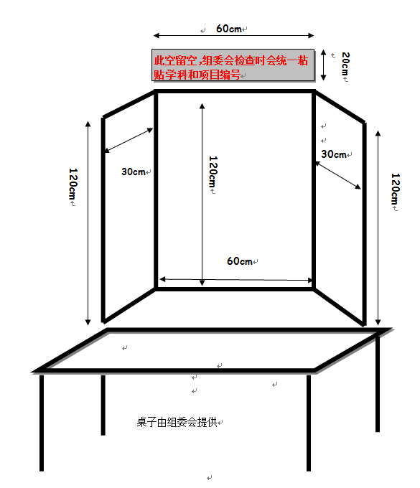
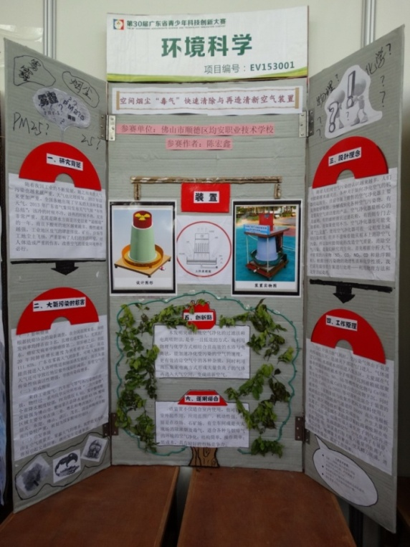
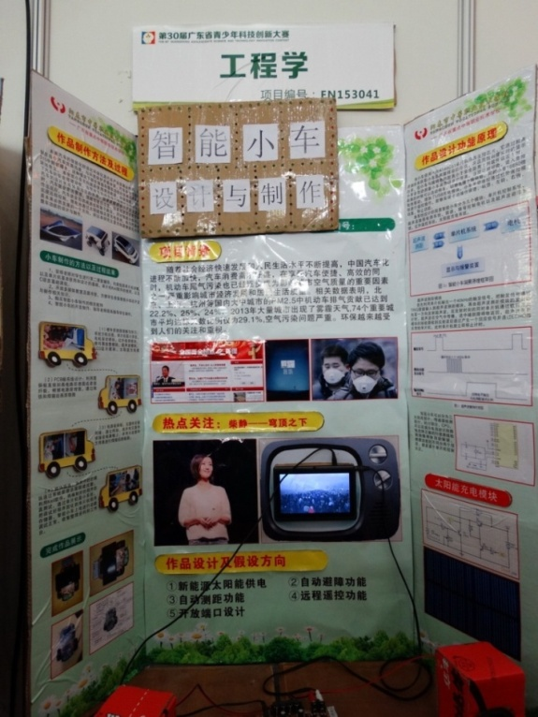
下面两种展板设计的内容布局逻辑关系都是比较清晰的。
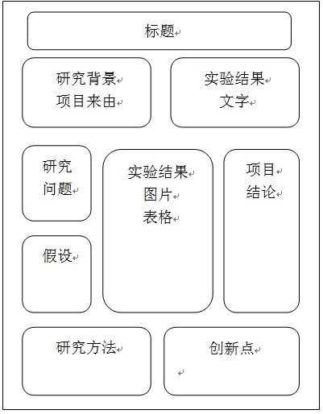
展板设计内容样式1
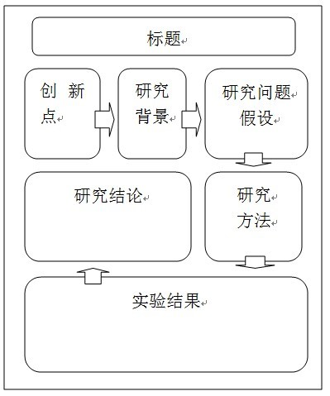
展板设计内容样式２

